ШКОЛЬНАЯ ОЛИМПИАДА ПО РУССКОМУ ЯЗЫКУ 2 класс 1 полугодие
Ф. И._________________________________ дата ______

Задание 1. Подчеркни слова, в которых все согласные звуки мягкие: (1 балл за каждое слово)
очки, шить, иней, щуки
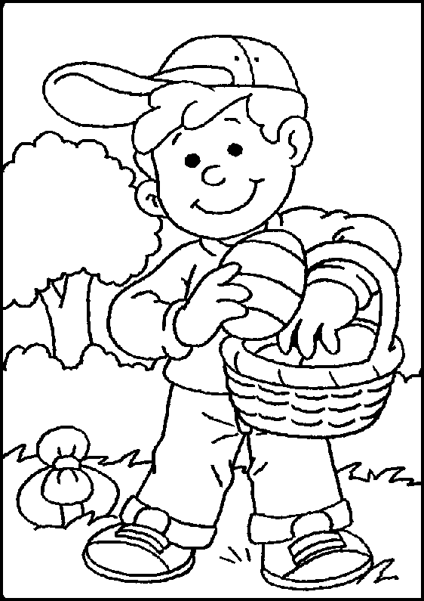
Задание 2. Разложи (напиши) товары из списка внизу в три сумки: (1 балл за каждое слово)
Творог, орехи, дрóжжи, консервы, сметана, торт, сливки, халва, сухари.
только
единственное
число
только
множественное
число

Объясни, какие слова и почему попали в третью сумку:
__________________________________________________________________________________________________________________________________________________________________________________________
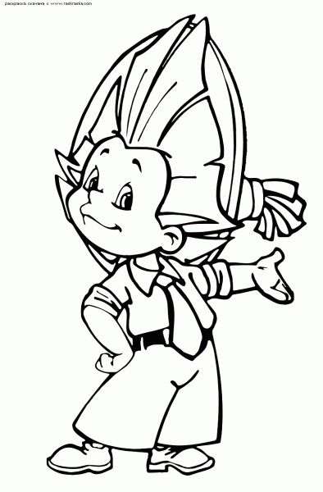
Задание 3. Правильно ли записал Незнайка известные пословицы и поговорки? Исправь неверные слова. Объясни значения получившихся выражений: (1 балл за каждую пословицу или поговорку)

Ус хорошо, а два лучше! _____________________________________
Не делай из муки слона. ______________________________________________
Мы сами с ушами. ______________________________________________
Не зная броду, не суйся в моду. ______________________________________________

Задание 4. Вставь пропущенные буквы: (1 балл за каждое слово)
Сл__вный денек.
Я и Сл__ва пошли в сад. Там росла сл__ва. Мы поспорили, кто больше соберёт. Я, не сказав Сл__ве ни сл__ва, встал сл__ва и начал собирать сл__ву. Сл__ва тоже сл__ву достал. Сл__вы собрали много. Нам сказали, что мы поработали на сл__ву. Это сл__вные сл__ва!

Задание 5. Ребусы. Запиши слова: (1 балл за каждое слово)
Р 1 а ______________________
по 2 л ______________________
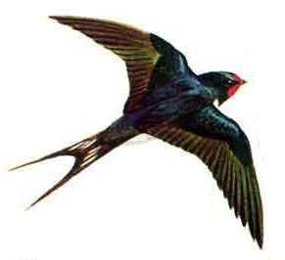
2 д _______________________

Задание 6. Впиши в 4 клетки слово ласточка.
(1 балл за каждое слово)
В каком слове отрицание нет слышится 100 раз.
____ балл ___ место
Спасибо за участие! Составила Гапонова Е.В.

Ответы:
- Очки, иней, щуки
- Ед. число: творог, сметана, халва
Мн. Число: дрожжи, консервы, сливки
Орех, торт, сухари – изменяются по числам
- Ум хорошо, а два лучше.
Не делай из мухи слона.
Мы сами с усами.
Не зная броду, не суйся в воду.
- Славный денек.
Я и Слава пошли в сад. Там росла слива. Мы поспорили, кто больше соберёт. Я, не сказав Славе ни слова, встал слева и начал собирать сливу. Слава тоже сливу достал. Сливы собрали много. Нам сказали, что мы поработали на славу. Это славные слива!
- Родина, подвал, парад
- Ласточка, стонет
Картинки из интернет ресурса:
www.raskraska.ru
www.solkids. ru
www.bolshoyvopros.ru

